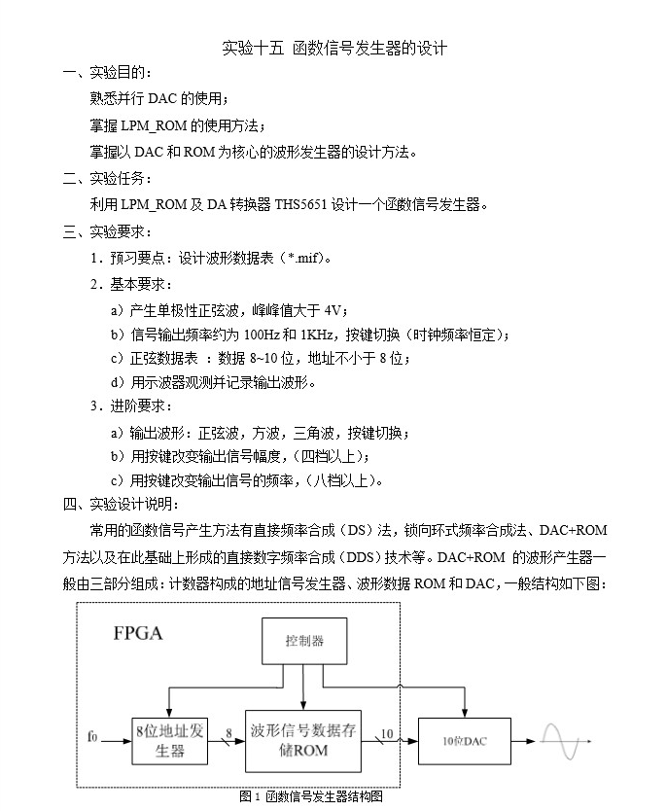

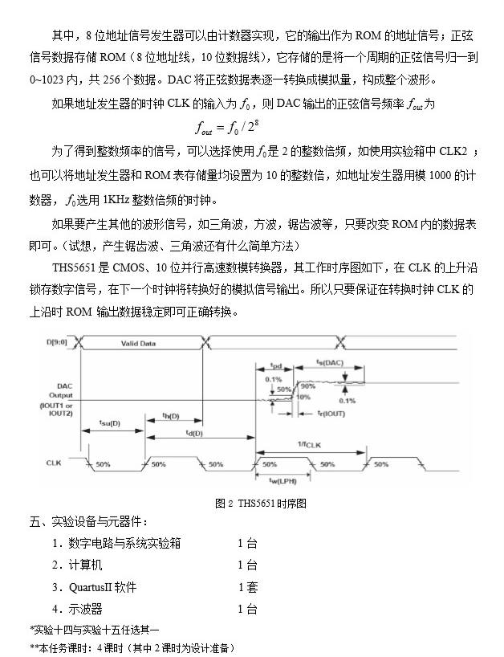

六、实验步骤

1.画出BDF设计图，并编写相应模块的程序。

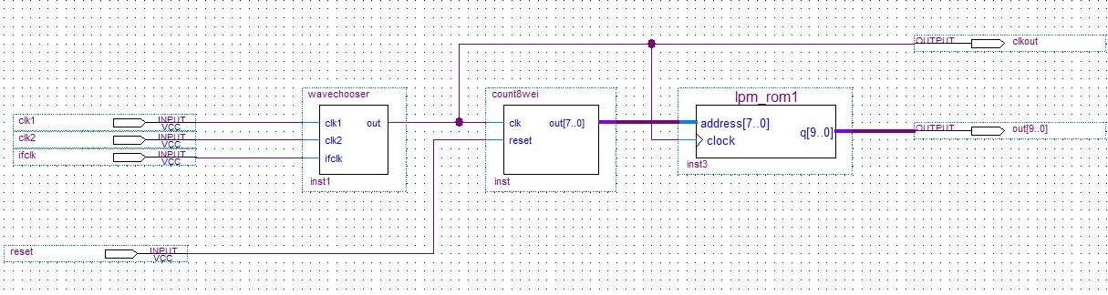2.利用EXCEL编写MIF文件，导入至LPMROM中。

公式如下·：

TRUNC((SIN(A1)+1)\*512)，其中A1为在0,2pi区间内256等分后的数据。

3.下载电路至电路板。切换clk1、clk2、ifclk按钮，观察示波器的输出。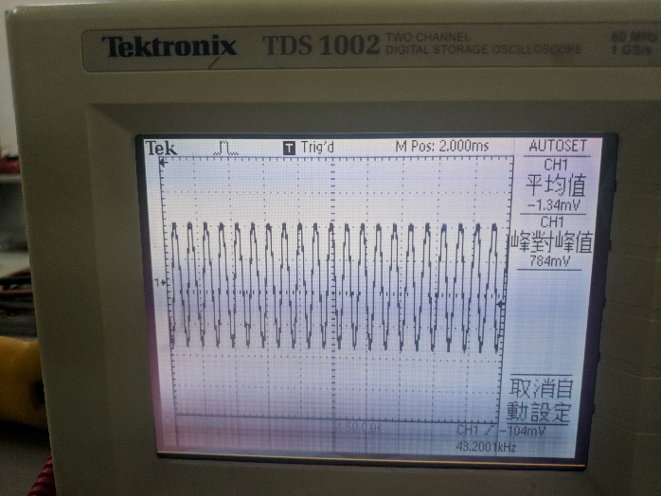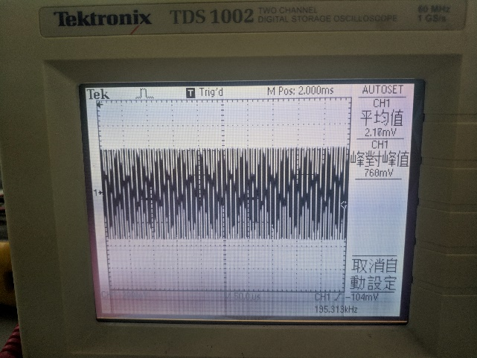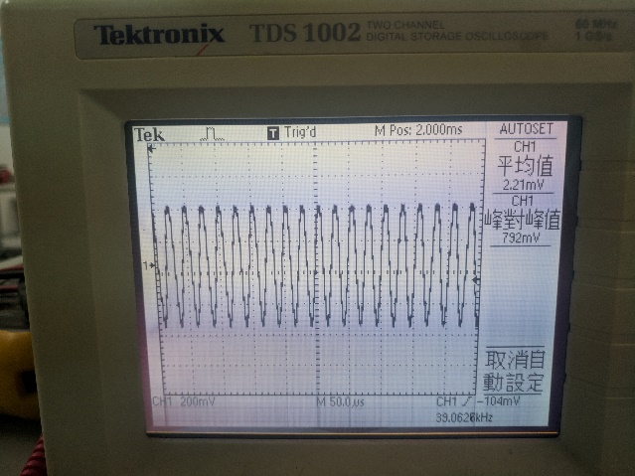

从上图可以观察到，当切换clk1、clk2、ifclk时，示波器输出的频率变化，近似于正弦波。在输出时，有近似于1kHz和100Hz的频率出现。

七、实验结论

本次实验学习了示波器的基本使用、MIF文件的制作与生成，以及ROM数据的导入、基本的使用方法。

八、附录

8位计数器：

module count8wei(clk,reset,out);

input clk;

input reset;

output [7:0]out;

reg [7:0]out;

always@(posedge clk)

begin

if (out==8'b11111111)

begin

out=0;

end

else if (reset==1)

begin

out=0;

end

else

out=out+1;

end

endmodule

选频：

module wavechooser(clk1,clk2,ifclk,out);

input clk1,clk2,ifclk;

output out;

reg out;

always@(\*)

begin

if (ifclk==1)

begin

out=clk1;

end

else

begin

out=clk2;

end

end

endmodule